Анкета животного без владельца от 11.03.2022г.
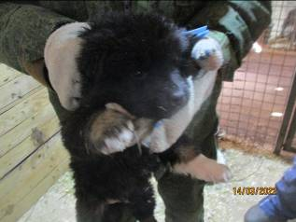 | Дата отлова, место (район, улица, дом) | Советский район, мкр. Тулака
 | Пол животного | Самец – 751/2022
 | Дата вакцинации | 28.03.2022 г.
 | Дата кастрации/стерилизации | 28.03.2022 г.
 | Дата выпуска, место (район, улица, дом) | 01.04.2022 г. – среда обитания
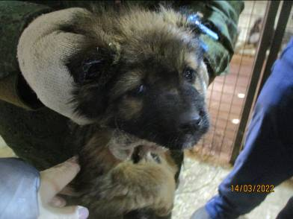 | Дата отлова, место (район, улица, дом) | Советский район, мкр. Тулака
 | Пол животного | Самец – 750/2022
 | Дата вакцинации | 28.03.2022 г.
 | Дата кастрации/стерилизации | 28.03.2022 г.
 | Дата выпуска, место (район, улица, дом) | 01.04.2022 г. – среда обитания
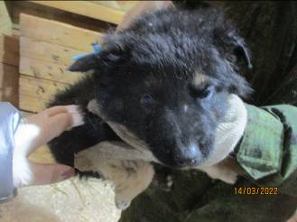 | Дата отлова, место (район, улица, дом) | Советский район, мкр. Тулака
 | Пол животного | Самец – 748/2022
 | Дата вакцинации | 28.03.2022 г.
 | Дата кастрации/стерилизации | 28.03.2022 г.
 | Дата выпуска, место (район, улица, дом) | 01.04.2022 г. – среда обитания
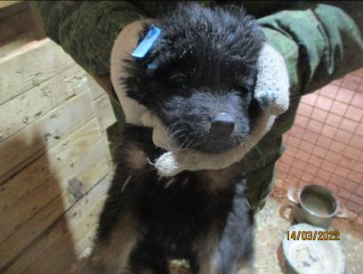 | Дата отлова, место (район, улица, дом) | Советский район, мкр. Тулака
 | Пол животного | Самец – 745/2022
 | Дата вакцинации | 28.03.2022 г.
 | Дата кастрации/стерилизации | 28.03.2022 г.
 | Дата выпуска, место (район, улица, дом) | 01.04.2022 г. – среда обитания
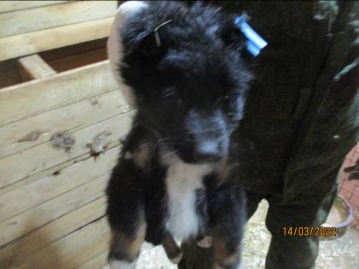 | Дата отлова, место (район, улица, дом) | Советский район, мкр. Тулака
 | Пол животного | Самка – 746/2022
 | Дата вакцинации | 28.03.2022 г.
 | Дата кастрации/стерилизации | -
 | Дата выпуска, место (район, улица, дом) | 01.04.2022 г. - падеж
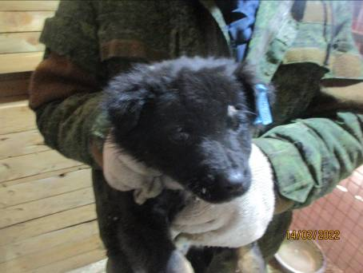 | Дата отлова, место (район, улица, дом) | Советский район, мкр. Тулака
 | Пол животного | Самка – 749/2022
 | Дата вакцинации | 28.03.2022 г.
 | Дата кастрации/стерилизации | -
 | Дата выпуска, место (район, улица, дом) | 08.04.2022 г. - падеж
 | Дата отлова, место (район, улица, дом)
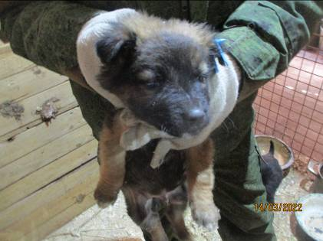 | Дата отлова, место (район, улица, дом) | Советский район, мкр. Тулака
 | Пол животного | Самец – 747/2022
 | Дата вакцинации | 28.03.2022 г.
 | Дата кастрации/стерилизации | 28.03.2022 г.
 | Дата выпуска, место (район, улица, дом) | 01.04.2022 г. – среда обитания
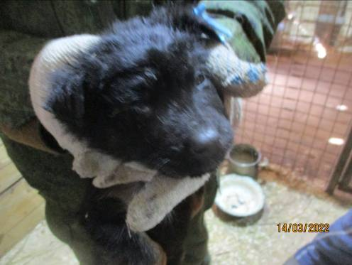 | Дата отлова, место (район, улица, дом) | Советский район, мкр. Тулака
 | Пол животного | Самка – 752/2022
 | Дата вакцинации | 28.03.2022 г.
 | Дата кастрации/стерилизации | -
 | Дата выпуска, место (район, улица, дом) | 03.04.2022 г. - падеж
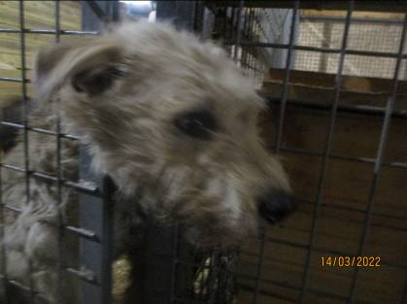 | Дата отлова, место (район, улица, дом) | Советский район, ул. Слесарная
 | Пол животного | Самка – 739/2022
 | Дата вакцинации | 28.03.2022 г.
 | Дата кастрации/стерилизации | 28.03.2022 г.
 | Дата выпуска, место (район, улица, дом) | 01.04.2022 г. – среда обитания
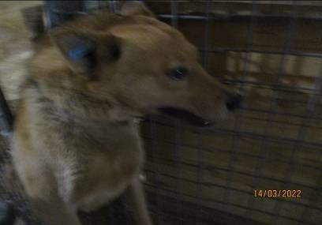 | Дата отлова, место (район, улица, дом) | Советский район, ул. Слесарная
 | Пол животного | Самец – 736/2022
 | Дата вакцинации | 28.03.2022 г.
 | Дата кастрации/стерилизации | 28.03.2022 г.
 | Дата выпуска, место (район, улица, дом) | 01.04.2022 г. – среда обитания
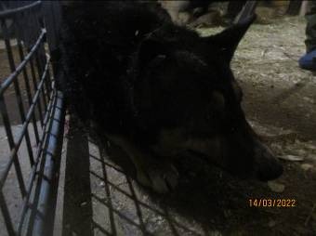 | Дата отлова, место (район, улица, дом) | Кировский район, наб. Высоцкого
 | Пол животного | Самец – 738/2022
 | Дата вакцинации | 28.03.2022 г.
 | Дата кастрации/стерилизации | 31.03.2022 г. – среда обитания
 | Дата выпуска, место (район, улица, дом)

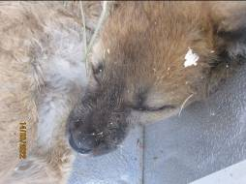 | Дата отлова, место (район, улица, дом) | Советский район, ул. Электролесовская
 | Пол животного | Самка – 754/2022
 | Дата вакцинации | 28.03.2022 г.
 | Дата кастрации/стерилизации
 | Дата выпуска, место (район, улица, дом)
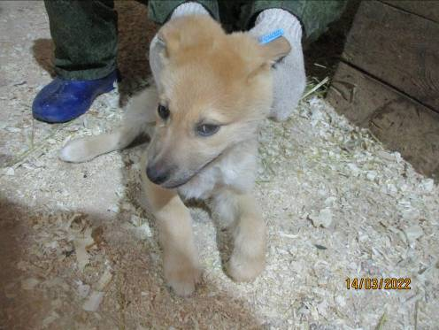 | Дата отлова, место (район, улица, дом) | Советский район, ул. Электролесовская
 | Пол животного | Самец – 744/2022
 | Дата вакцинации | 28.03.2022 г.
 | Дата кастрации/стерилизации | 28.03.2022 г.
 | Дата выпуска, место (район, улица, дом) | 01.04.2022 г. – среда обитания
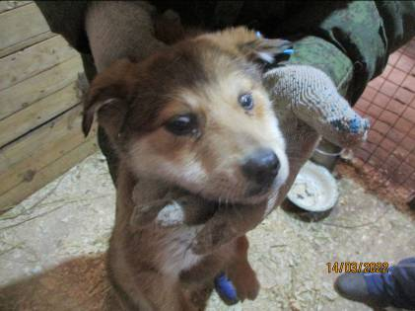 | Дата отлова, место (район, улица, дом) | Советский район, ул. Электролесовская
 | Пол животного | Самец – 753/2022
 | Дата вакцинации | 28.03.2022 г.
 | Дата кастрации/стерилизации | 28.03.2022 г.
 | Дата выпуска, место (район, улица, дом) | 01.04.2022 г. – среда обитания
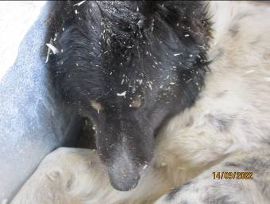 | Дата отлова, место (район, улица, дом) | Советский район, ул. Даугавская
 | Пол животного | Самец – 755/2022
 | Дата вакцинации | 28.03.2022 г.
 | Дата кастрации/стерилизации | 28.03.2022 г.
 | Дата выпуска, место (район, улица, дом) | 01.04.2022 г. – среда обитания
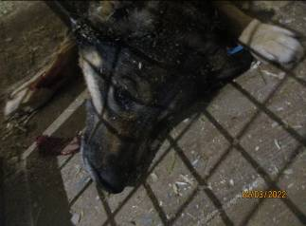 | Дата отлова, место (район, улица, дом) | Советский район, МОУ СШ №106
 | Пол животного | Самец – 737/2022
 | Дата вакцинации | 28.03.2022 г.
 | Дата кастрации/стерилизации | 28.03.2022 г.
 | Дата выпуска, место (район, улица, дом) | 01.04.2022 г. – среда обитания
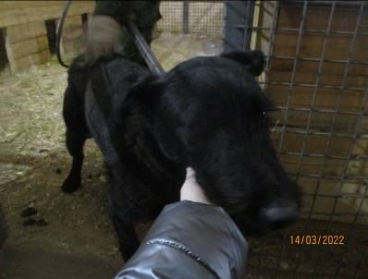 | Дата отлова, место (район, улица, дом) | Советский район, МОУ СШ №106
 | Пол животного | Самец – 735/2022
 | Дата вакцинации | 28.03.2022 г.
 | Дата кастрации/стерилизации | 28.03.2022 г.
 | Дата выпуска, место (район, улица, дом) | 01.04.2022 г. – среда обитания
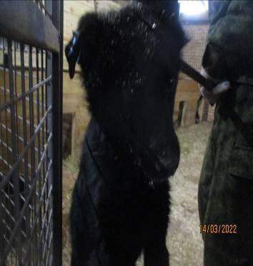 | Дата отлова, место (район, улица, дом) | Советский район, МОУ СШ №106
 | Пол животного | Самец – 733/2022
 | Дата вакцинации | 28.03.2022 г.
 | Дата кастрации/стерилизации | 28.03.2022 г.
 | Дата выпуска, место (район, улица, дом) | 01.04.2022 г. – среда обитания
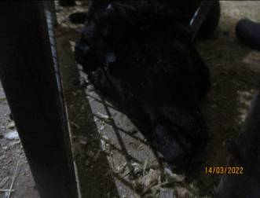 | Дата отлова, место (район, улица, дом) | Ворошиловский район, ул. Дербентская
 | Пол животного | Самец – 741/2022
 | Дата вакцинации | 28.03.2022 г.
 | Дата кастрации/стерилизации | 28.03.2022 г.
 | Дата выпуска, место (район, улица, дом) | 01.04.2022 г. – среда обитания
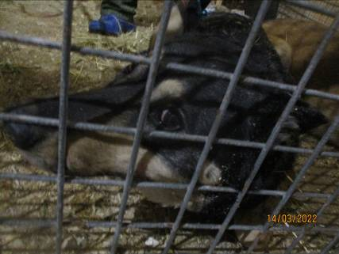 | Дата отлова, место (район, улица, дом) | Ворошиловский район, ул. Дербентская
 | Пол животного | Самец – 743/2022
 | Дата вакцинации | 28.03.2022 г.
 | Дата кастрации/стерилизации | 28.03.2022 г.
 | Дата выпуска, место (район, улица, дом) | 01.04.2022 г. – среда обитания

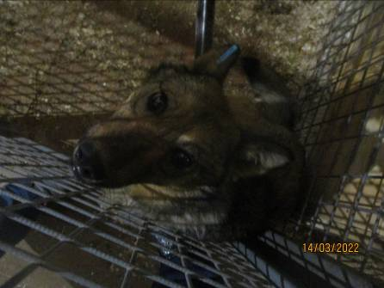 | Дата отлова, место (район, улица, дом) | Ворошиловский район, ул. Дербентская
 | Пол животного | Самец – 742/2022
 | Дата вакцинации | 28.03.2022 г.
 | Дата кастрации/стерилизации | 28.03.2022 г.
 | Дата выпуска, место (район, улица, дом) | 01.04.2022 г. – среда обитания
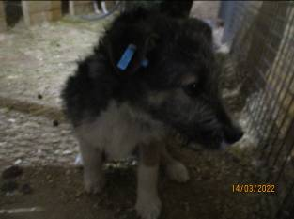 | Дата отлова, место (район, улица, дом) | Ворошиловский район, ул. Дербентская
 | Пол животного | Самец – 734/2022
 | Дата вакцинации | 28.03.2022 г.
 | Дата кастрации/стерилизации | 28.03.2022 г.
 | Дата выпуска, место (район, улица, дом) | 01.04.2022 г. – среда обитания

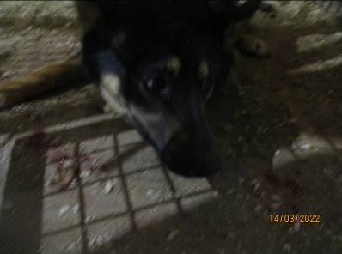 | Дата отлова, место (район, улица, дом) | Ворошиловский район, ул. Дербентская
 | Пол животного | Самец – 740/2022
 | Дата вакцинации | 28.03.2022 г.
 | Дата кастрации/стерилизации | 28.03.2022 г.
 | Дата выпуска, место (район, улица, дом) | 01.04.2022 г. – среда обитания

